Вниманию тех из вас, кто еще не зарегистрирован на портале gosuslugi.ru, предлагается максимально простая и краткая инструкция по регистрации с мобильного устройства. Инструкция сопровождается скрин-шотами.
Специальное приложение «Госуслуги» для доступа на портал государственных услуг с мобильных устройств на платформах iOS и Android можно скачать на ресурсах App Store и Google play /Android Market. Пользоваться приложением могут только зарегистрированные пользователи. При этом с любого touch устройства можно быстро и просто зарегистрироваться.
Выбираем форму регистрации.
Сразу после нажатия кнопки «Регистрация» пользователю открывается интерфейс, предлагающий выбрать форму регистрации. Как мы видим, государственные услуги доступны как российским, так и иностранным гражданам. Помимо этого, существуют услуги для юридических лиц. В нашем примере выберем регистрацию для граждан РФ (как наиболее востребованную).
Далее пользователю предлагается выбрать вид учетной записи, которая может быть простой и стандартной. Для создания простой учетной записи не требуется ничего, кроме электронной почты. Рассмотрим создание более сложного варианта — стандартной четной записи, дающей доступ ко всем услугам.
Для создания стандартной записи, вам будет необходима не только почта, но и СНИЛС (страховой номер индивидуального лицевого счета), ИНН, паспорт и телефон.
СНИЛС (страховой номер индивидуального лицевого счета) обычно выдается гражданам и РФ на первом месте работы (в высшем учебном заведении), это та самая «зеленая карточка». ИНН необходимо получать самостоятельно.
Итак, мы выбираем стандартную учетную запись для граждан РФ.
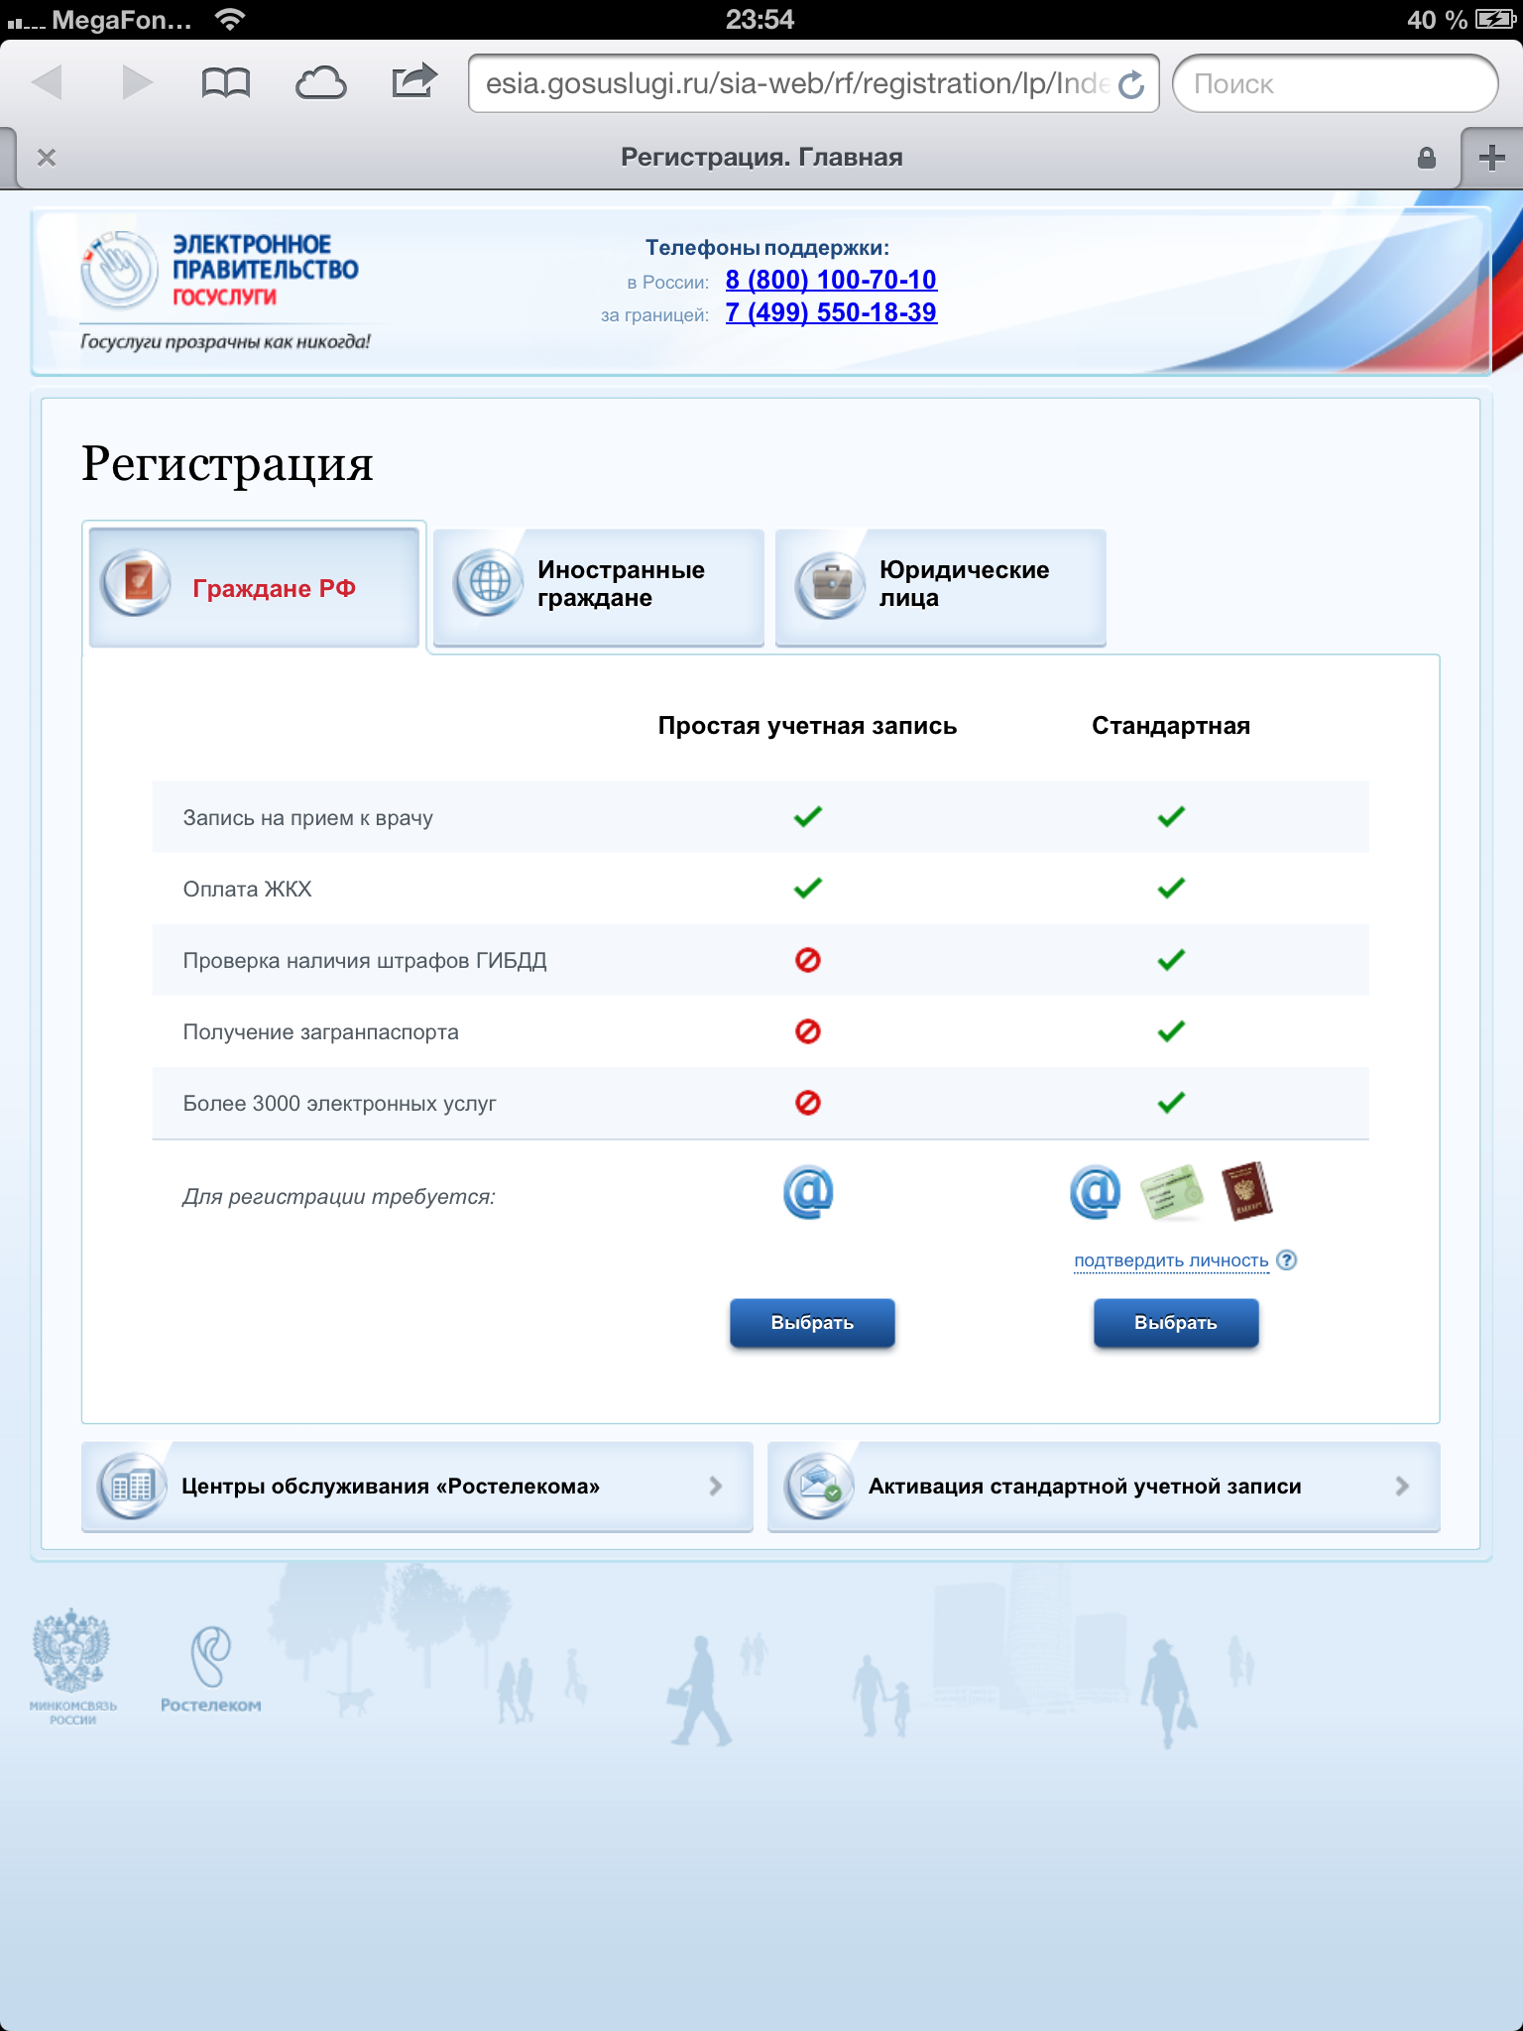
Знакомимся с условиями пользования портала (текст):
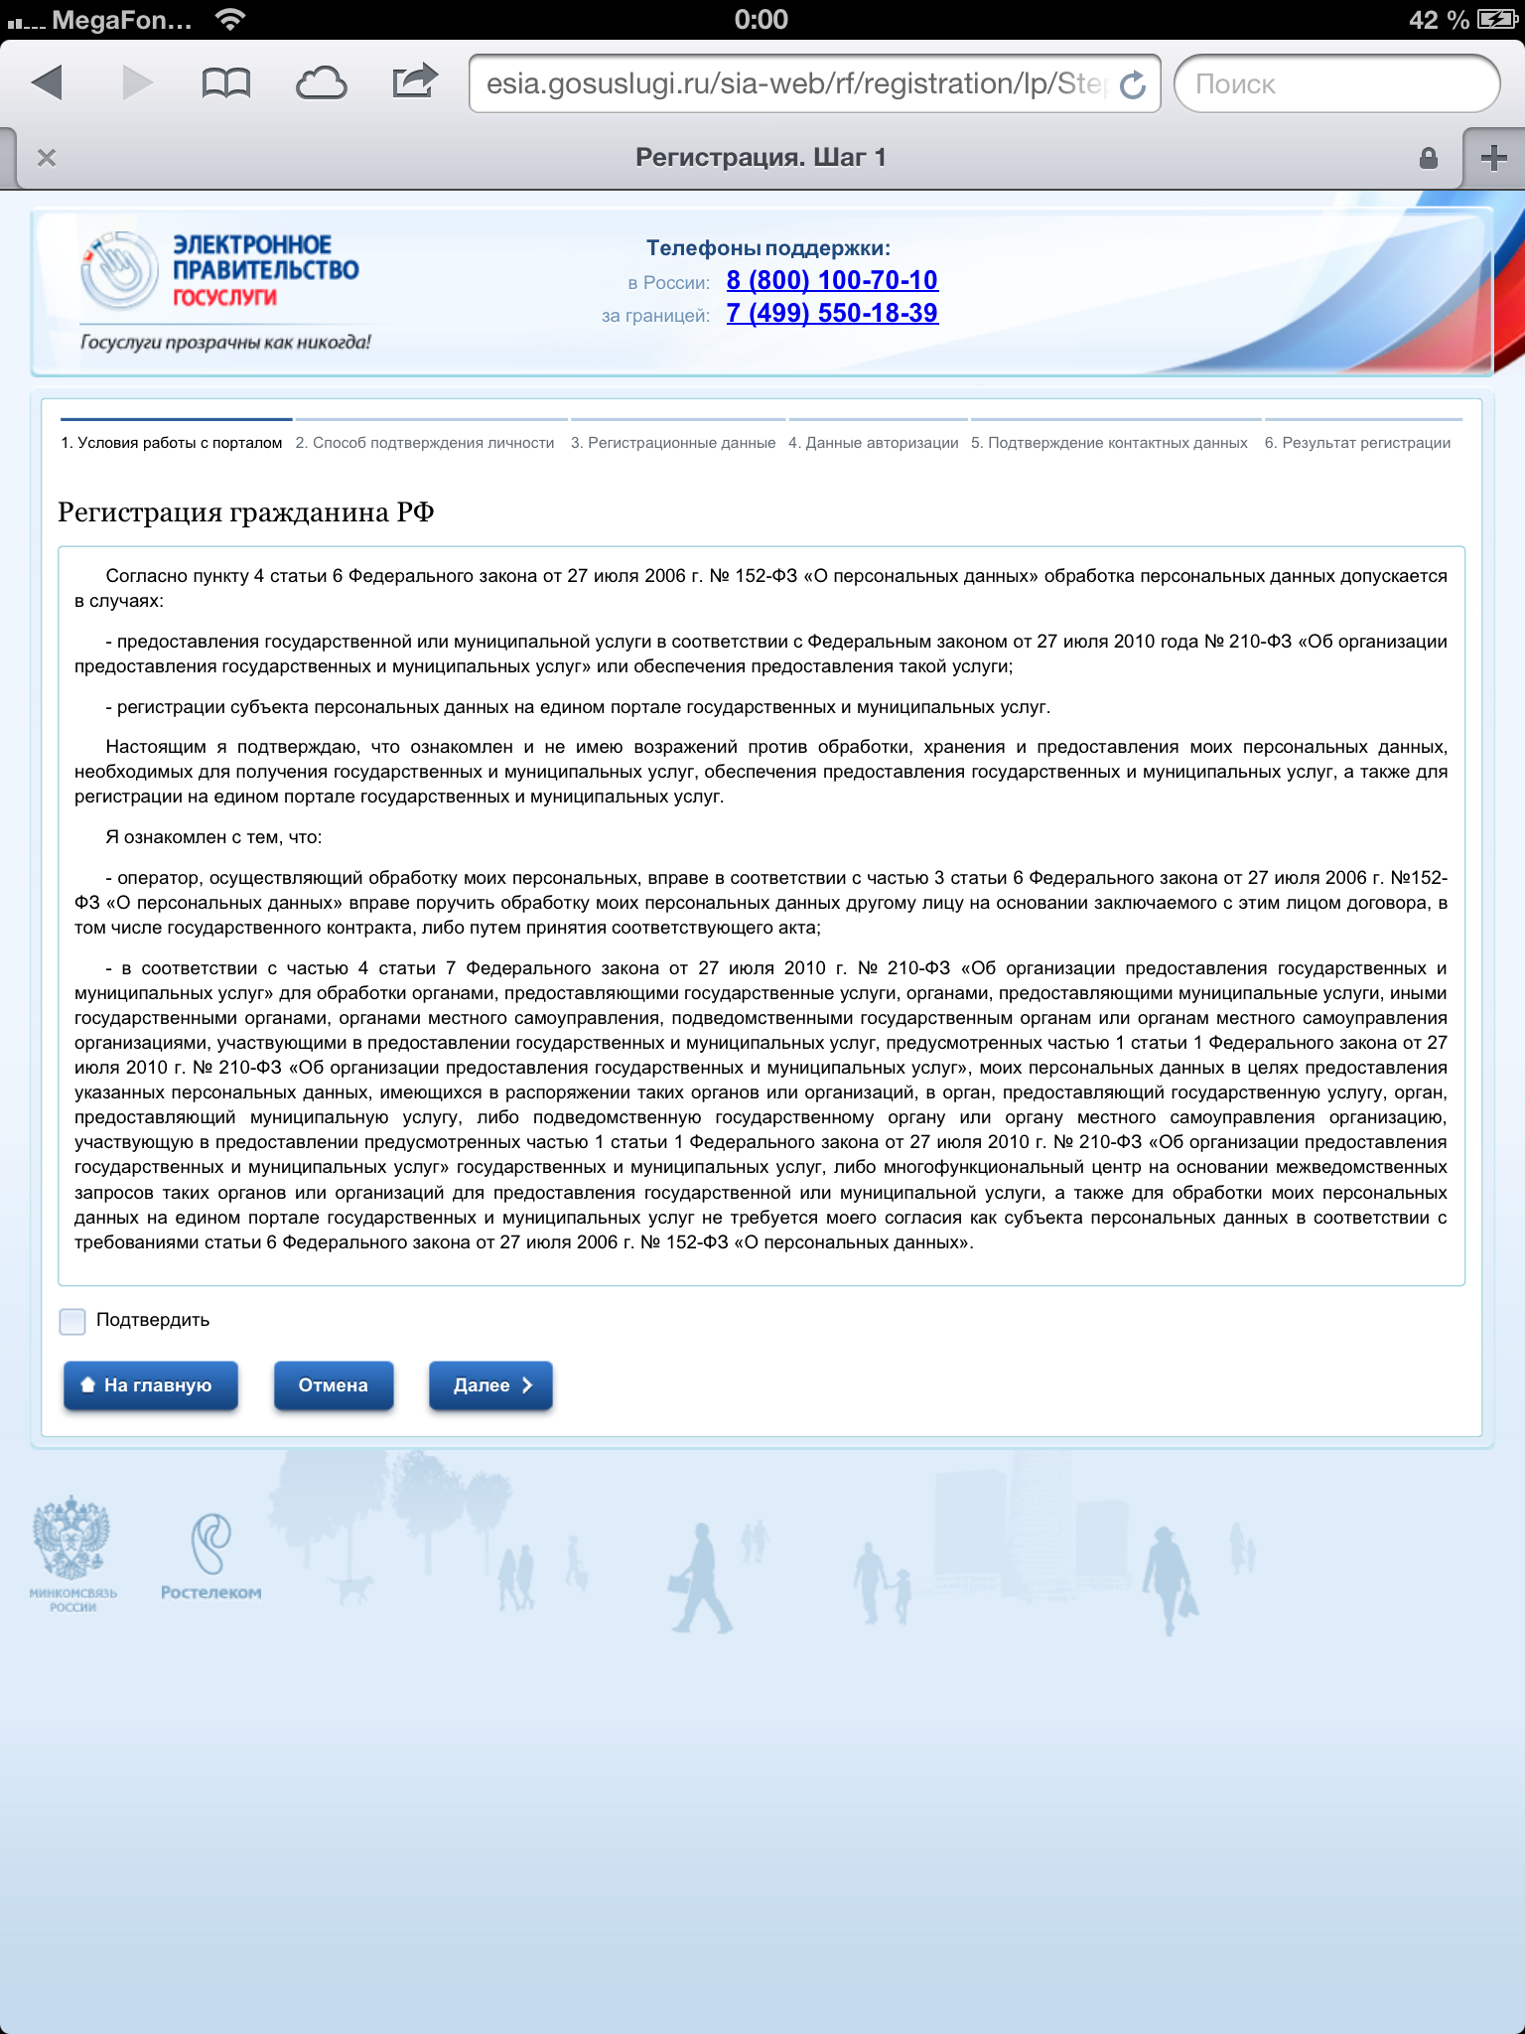
Выбираем способ подтверждения своей личности.
Вы это делаете ОДИН РАЗ. Далее Вы просто используете свой аккаунт на портале gosuslugi.ru,.
Вы можете получить код активации, а можете использовать электронную подпись. Так как электронной подписью пользуется не такое большой количество человек, рассмотрим в нашем примере получение кода активации.
Получить его можно также двумя способами: по почте или самостоятельно, заехав в один из центров обслуживания Ростелекома.
Самому приехать быстрее, но только в том случае, если в Вашем городе есть подобный центр обслуживания.
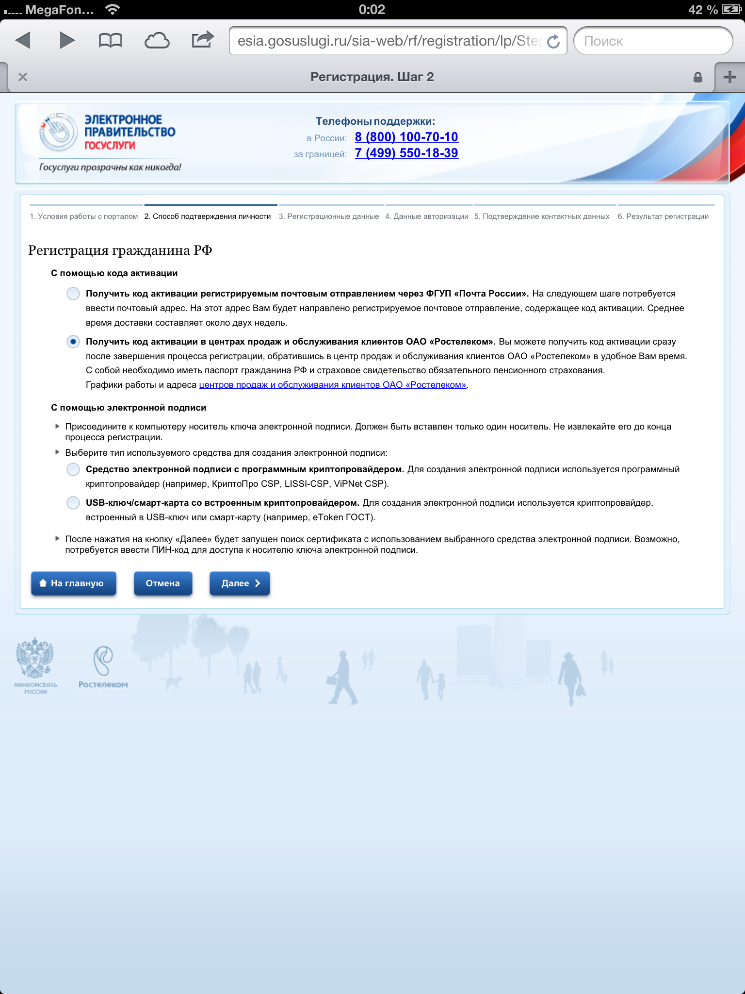
Далее — вводим свои данные.
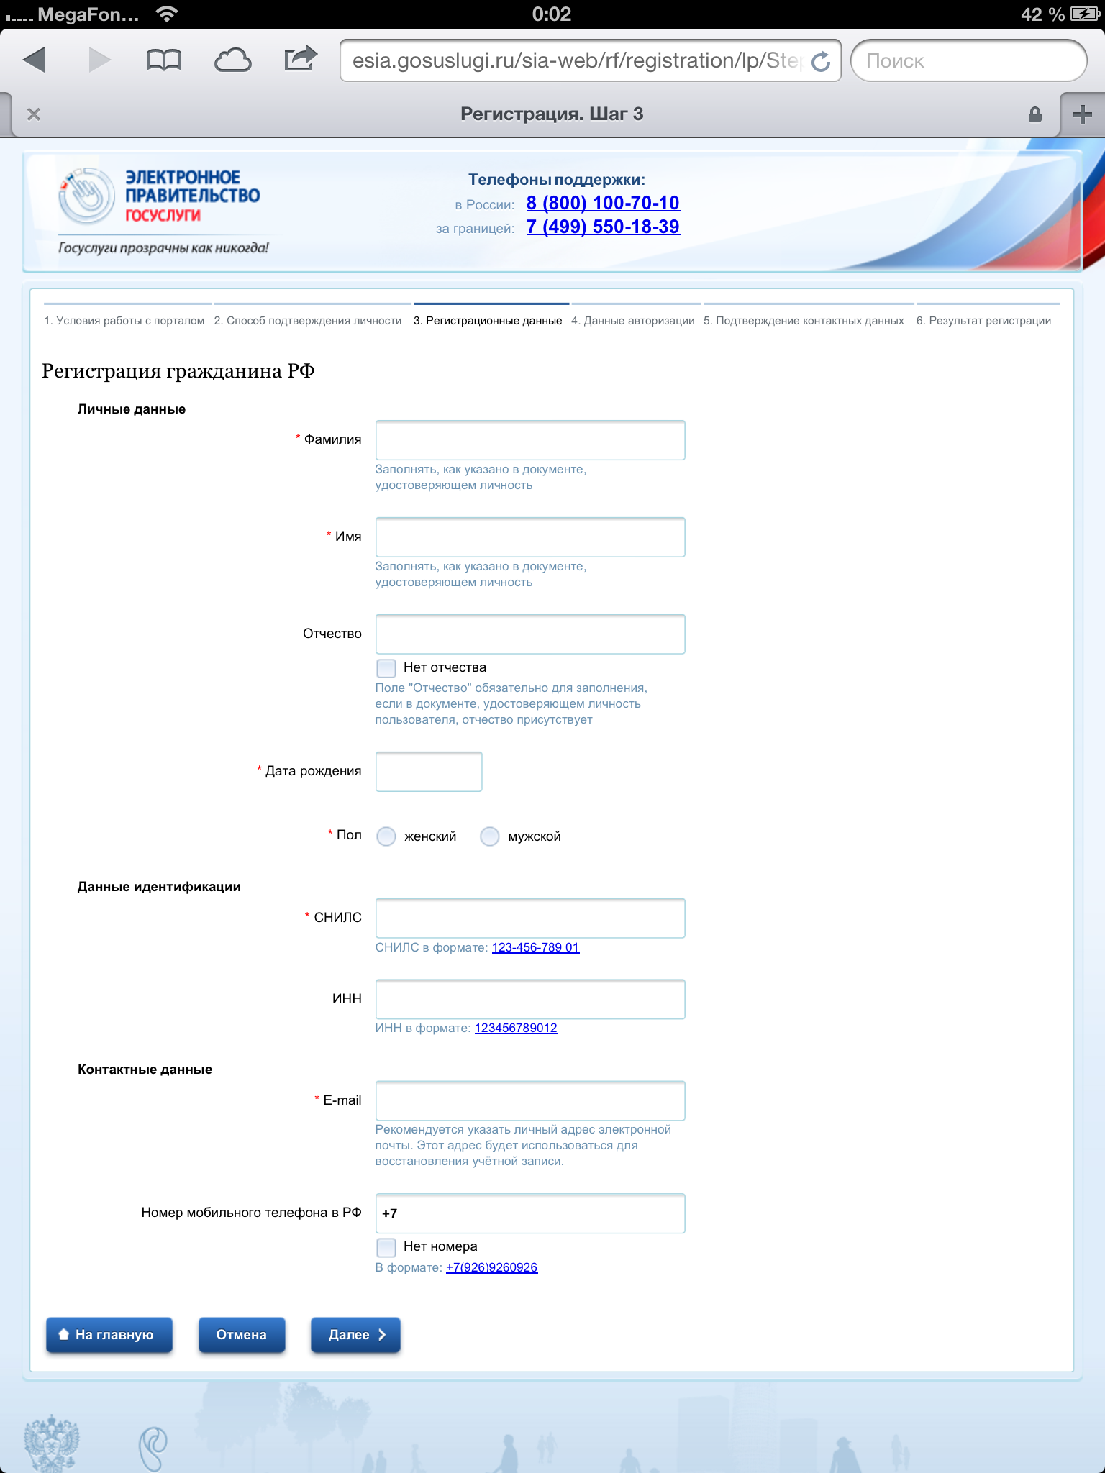
А также пароль:
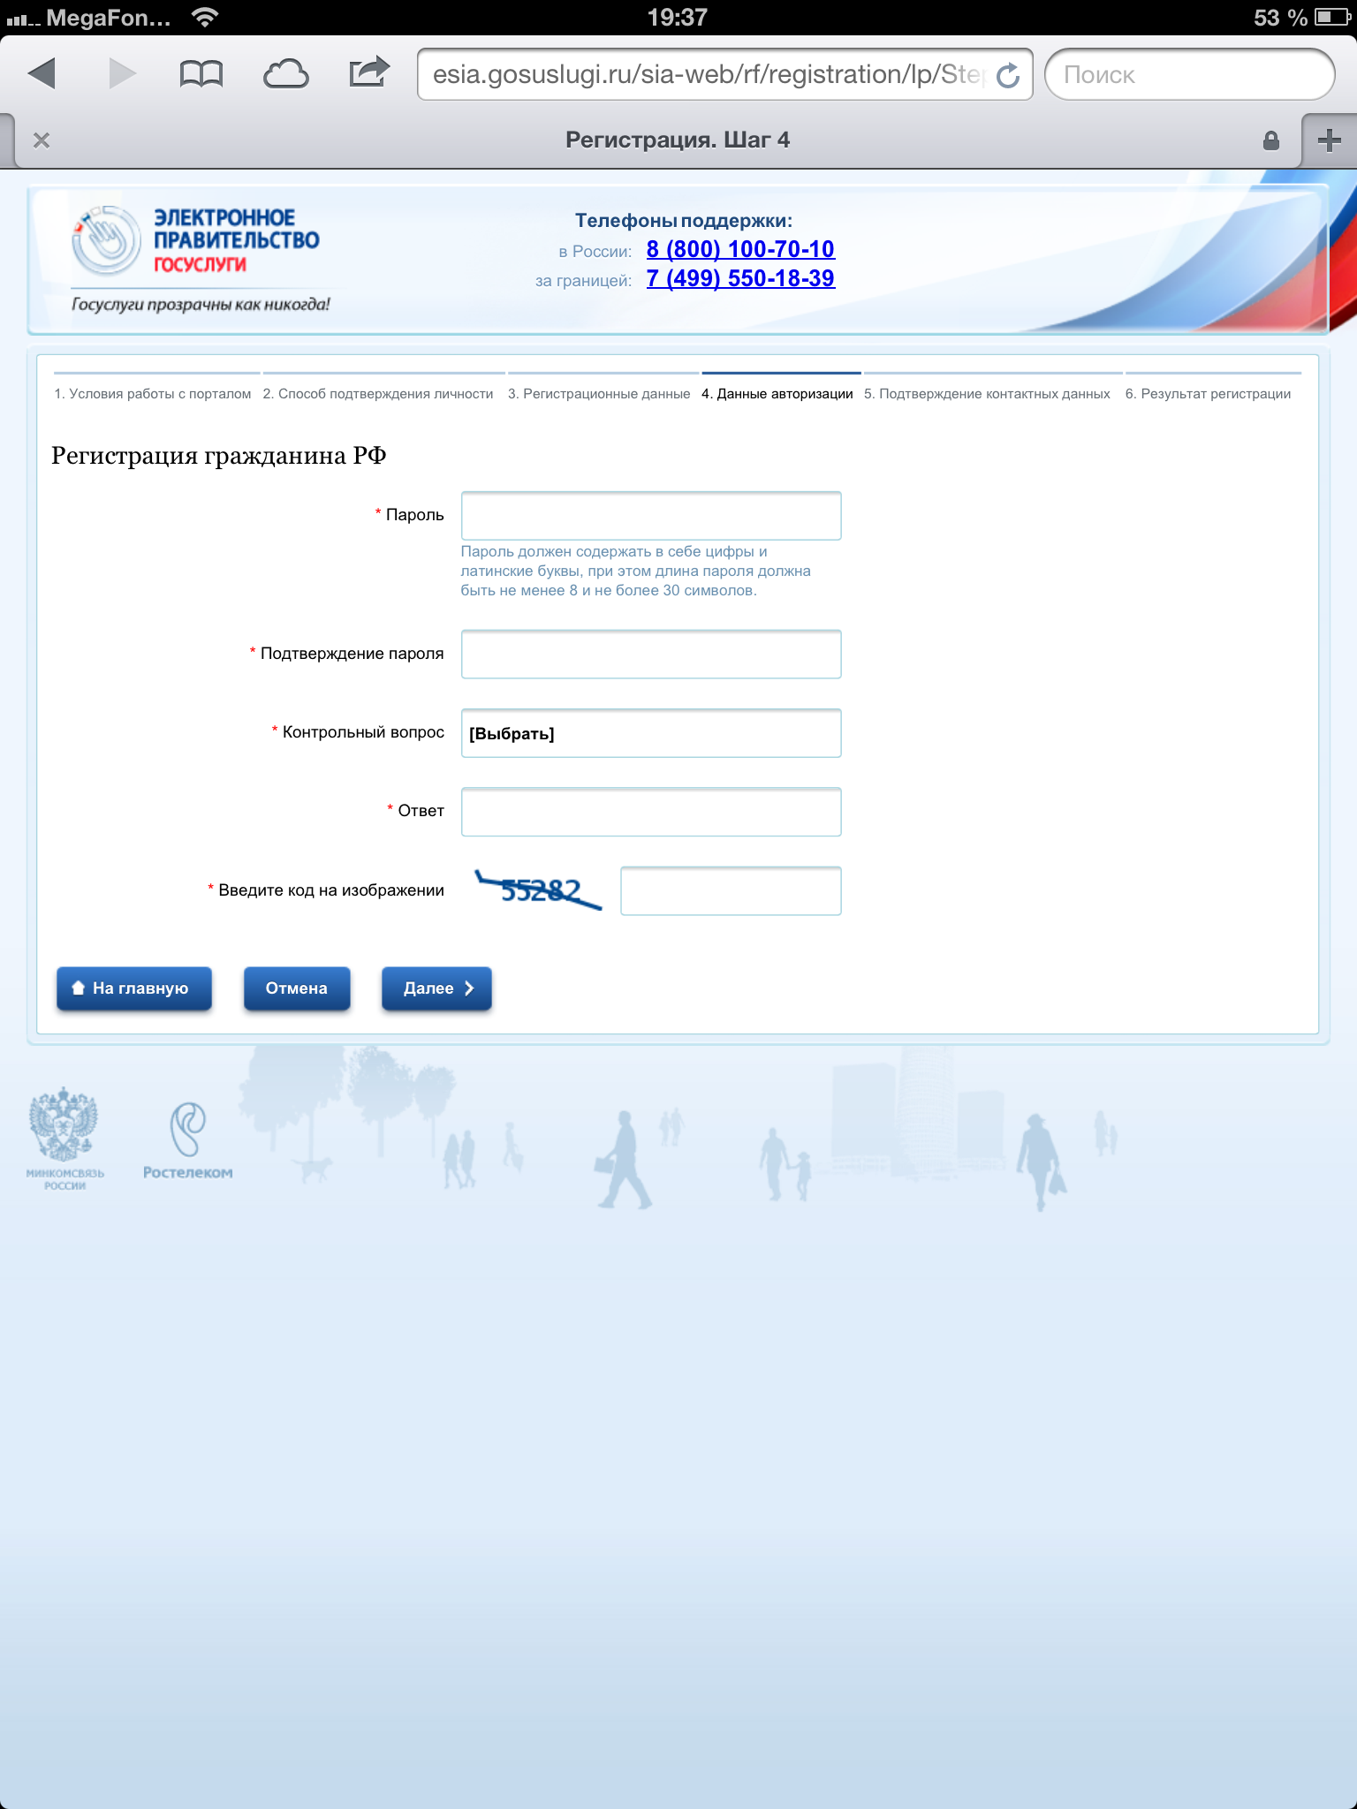
За это время Вы уже должны получить на почту и телефон коды подтверждения email и номера телефона. Вводим их.
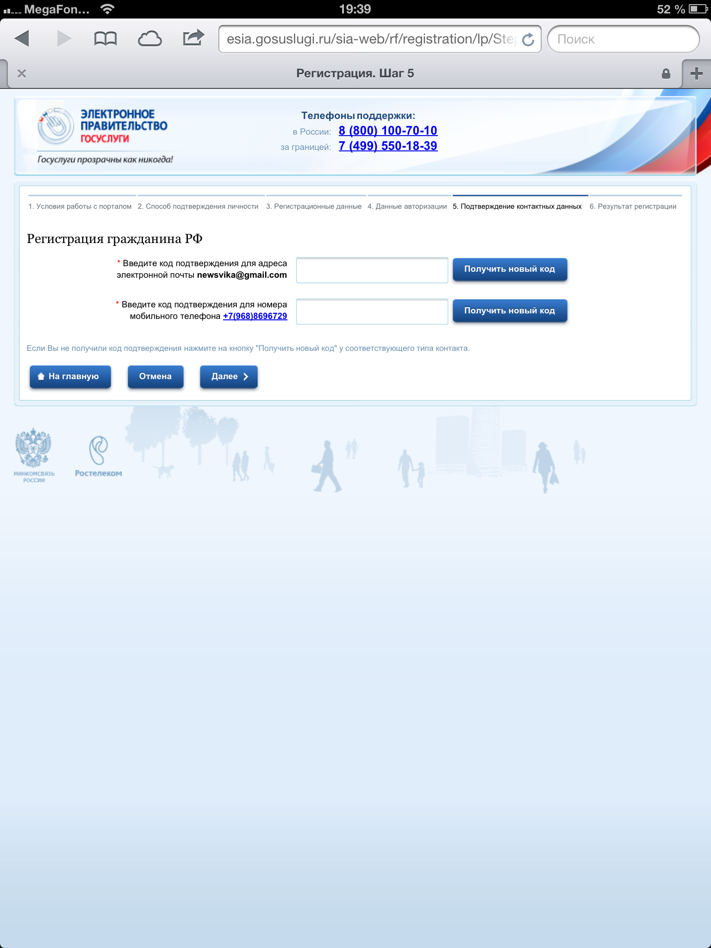
Нажимаем «Далее» и — поздравляем! — Вы подали заявку на регистрацию. Как видите, это всего лишь несколько несложных шагов.
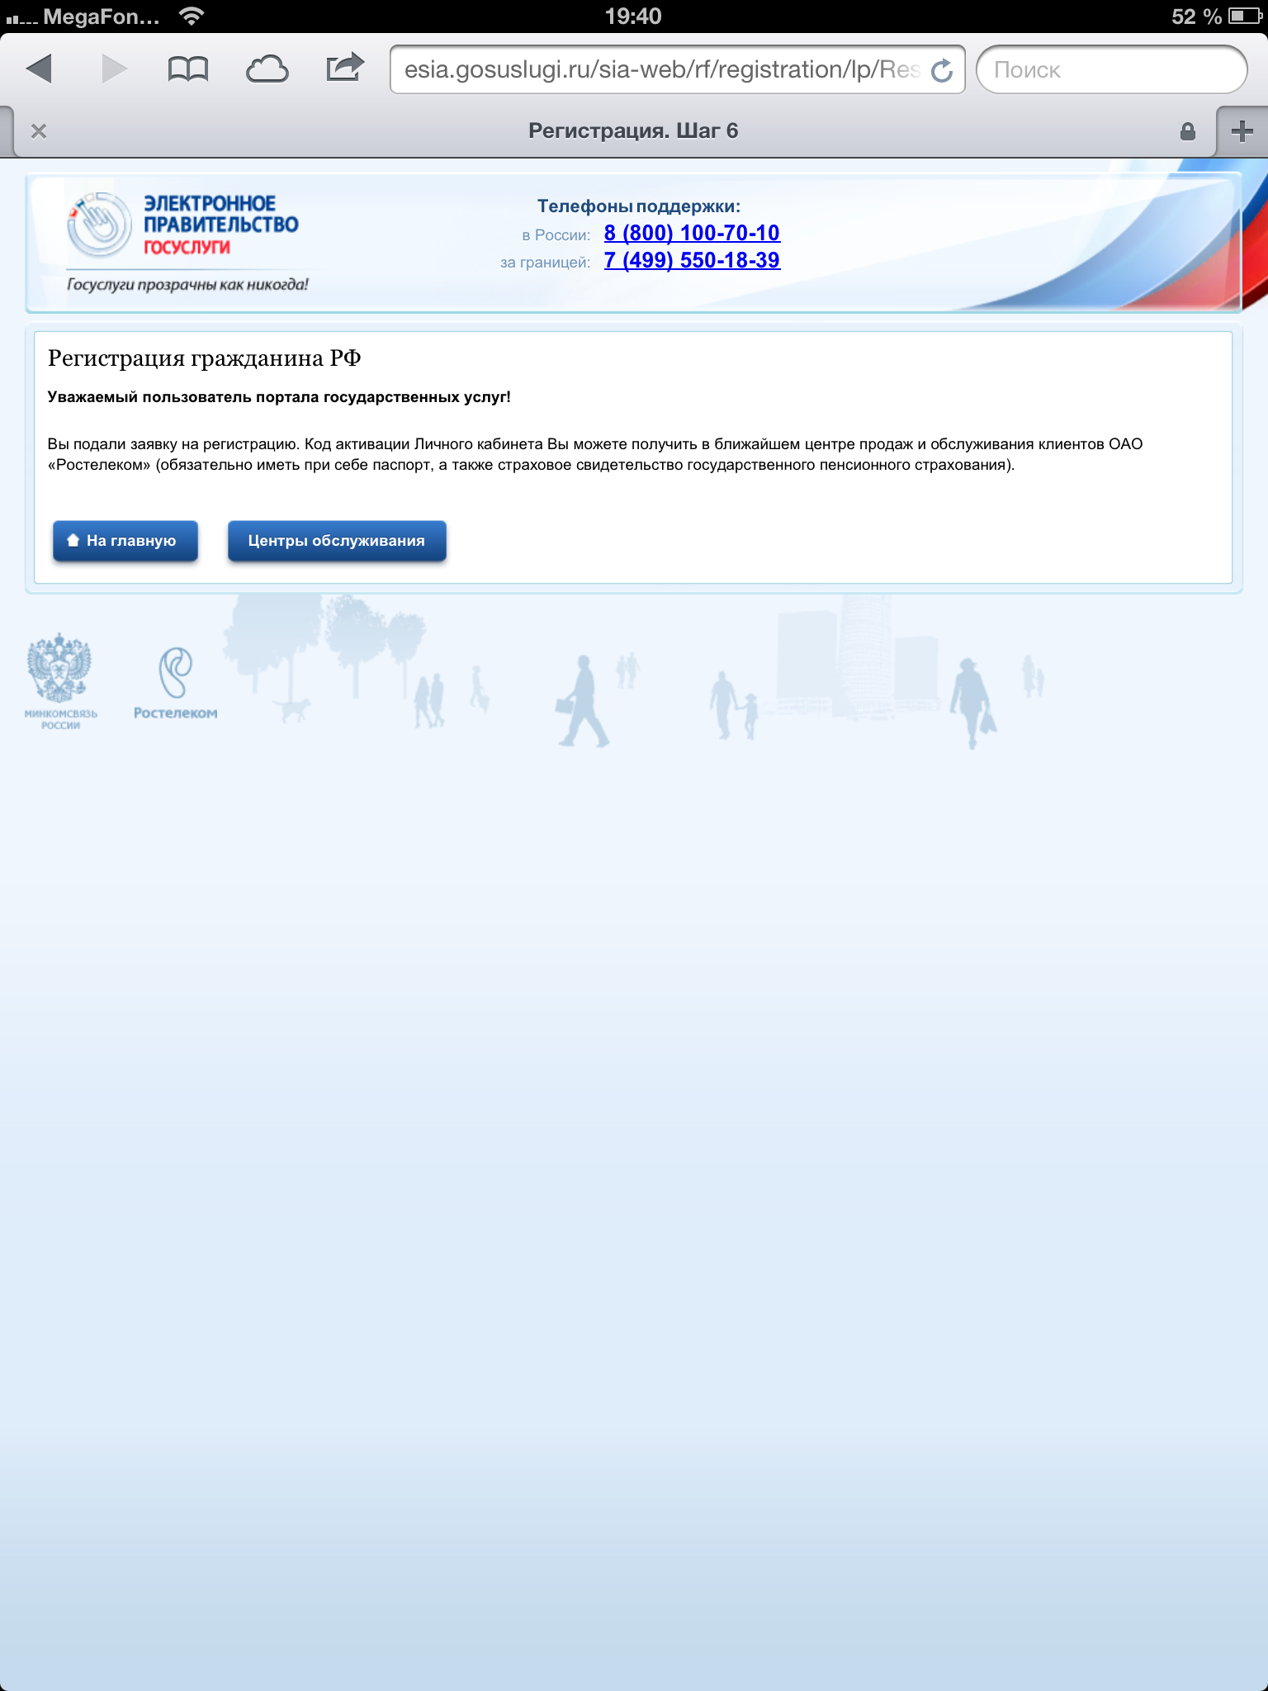
Осталось заехать в центр поддержки Ростелекома и получить код активации (в том случае, если Вы выбрали такой вариант получения кода). Если Вы выбрали вариант получения кода по почте, Вам придется подождать до 2-х недель.
Получив код, скачивайте приложение, либо просто пользуйтесь сайтом.
По плану, к 2015 году все услуги должны стать мобильными.
На текущее время доступны первые топ-10 услуг для наиболее популярных мобильных операционных систем: Android, iOS, Windows 7 и 8.

